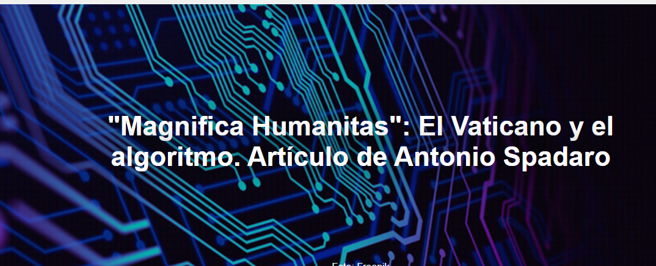

Una encíclica y una comisión: la doble estrategia de León XIV respecto a la IA .

El artículo es de António Spadaro SJ , jesuita, publicado por Religión Digital , 22 de mayo de 2026.

António Spadaro (Messina, 1966) se licenció en Filosofía por la Universidad de Messina en 1988 y se doctoró en Teología por la Pontificia Universidad Gregoriana en 2000, donde impartió clases en la Facultad de Teología y en el Centro Interdisciplinario de Comunicación Social. Ha participado como miembro de la lista papal en el Sínodo de los Obispos desde 2014 y ha formado parte del séquito papal en los Viajes Apostólicos del Papa Francisco desde 2016. Fue editor de la revista La Civiltà Cattolica desde 2011 hasta septiembre de 2023. Desde enero de 2024, ejerce como Subsecretario del Dicasterio para la Cultura y la Educación y como mano derecha del Prefecto, el portugués José Tolentino .

Aquí está el artículo.

El 15 de mayo de 2026, el Papa León XIV firmó su primera encíclica. Al día siguiente, creó una nueva comisión interdepartamental. Ambos actos abordan el mismo tema: la inteligencia artificial . En conjunto, estas dos medidas constituyen la respuesta institucional más significativa a la IA por parte de una importante organización religiosa mundial y, quizás, la señal más clara hasta la fecha de que el Vaticano pretende ir más allá de emitir advertencias sensatas al margen del debate. La inteligencia artificial ya no es meramente objeto de reflexión ética. Es una realidad que impregna la vida misma de la Iglesia: la comunicación, las instituciones educativas, los procesos doctrinales y la diplomacia. Pretender lo contrario sería una forma de negación.

La encíclica Magnifica Humanitas está dedicada a la protección de la persona humana en la era de la inteligencia artificial . La fecha tiene un claro significado simbólico: el 15 de mayo se conmemora el 135 aniversario de Rerum novarum , la gran encíclica de León XIII de 1891 sobre la condición de los trabajadores durante el apogeo de la industrialización. El paralelismo es explícito y claramente intencional. Así como el primer León XIII priorizó la dignidad del trabajo sobre las convulsiones de la era fabril, el nuevo León XIII prioriza la dignidad de la persona sobre las convulsiones de la era algorítmica . Incluso el nombre del Papa, leído desde esta perspectiva, se convierte en una declaración de continuidad: la convicción de que la doctrina social católica tiene algo urgente que decir sobre el aprendizaje automático.

León XIV , sin embargo, no partió de cero. Y este es un punto crucial. En enero de 2025, el Dicasterio para la Doctrina de la Fe y el Dicasterio para la Cultura y la Educación publicaron conjuntamente Antiqua et Nova , una exhaustiva nota doctrinal sobre la relación entre la inteligencia artificial y la inteligencia humana, encargada por el propio Papa Francisco . Estructurado en 117 párrafos, el documento logró lo que las anteriores intervenciones vaticanas sobre tecnología no habían conseguido con la misma claridad: trazó una clara línea filosófica entre lo que hacen las máquinas y lo que es la mente humana. Antiqua et Nova insistió en que la inteligencia, en su sentido más amplio, implica una apertura moral y espiritual a la verdad: conciencia , responsabilidad , alma . Ningún algoritmo, por sofisticado que sea, puede sustituir el discernimiento humano.

El texto también examinó el impacto concreto de la IA en la educación , la salud, el trabajo, las relaciones sociales y la guerra , advirtiendo sobre los letales sistemas de armas autónomas . Invocó el principio de subsidiariedad en la gobernanza de la inteligencia artificial y argumentó que las decisiones regulatorias deberían distribuirse entre los distintos niveles de la sociedad. Si Magnifica Humanitas eleva estas cuestiones al nivel del magisterio papal completo, como sugieren las primeras reconstrucciones, entonces Antiqua et Nova se leerá retrospectivamente como su fundamento intelectual: el documento preparatorio que hizo posible la encíclica.

El Rescriptum ex Audientia , promulgado un día después de la firma de la encíclica, establece una Comisión sobre Inteligencia Artificial , que reúne a siete instituciones vaticanas bajo una coordinación rotativa anual, comenzando con el Dicasterio para el Servicio del Desarrollo Humano Integral, presidido por el Cardenal Michael Czerny . La comisión también incluye el Dicasterio para la Doctrina de la Fe, el Dicasterio para la Cultura y la Educación, el Dicasterio para la Comunicación, la Academia Pontificia para la Vida y las dos Academias Pontificias de Ciencias y Ciencias Sociales. La composición misma es un mapa: muestra cómo el Vaticano entiende el tema hoy. La IA afecta la fe y la razón, la educación y la información, la ciencia y la conciencia. No puede limitarse a una sola esfera. Reunir a entidades tan diversas en una misma mesa significa el reconocimiento de que ninguna entidad por sí sola es suficiente para abarcar la dimensión completa del fenómeno. Y que la Iglesia, si quiere ser seria, debe pensar más allá de sus propios límites institucionales.

La arquitectura institucional puede parecer algo distante. Sin embargo, vale la pena examinar con más detenimiento el proyecto de la comisión, ya que refleja un modelo de gobierno vaticano verdaderamente novedoso : un modelo que debe mucho a la reforma de la Curia iniciada por el Papa Francisco con Praedicate Evangelium y su llamado a la colaboración entre los distintos dicasterios. El liderazgo rotatorio es particularmente llamativo. Cada año, una institución diferente, designada por el Papa, asume el rol de coordinación. No se trata de una pirámide, sino más bien de una red. La estructura organizativa refleja la tecnología que debe abordar.

Aún más significativo es el lenguaje del mandato encomendado a la comisión, que habla de «diálogo, comunión y participación»: el vocabulario de la sinodalidad . El Vaticano propone abordar la cuestión tecnológica con el mismo método empleado para la eclesiológica: mediante un proceso compartido de discernimiento. Si esta aspiración resistirá el impacto de la práctica burocrática concreta es, por supuesto, otra cuestión. Pero la intención merece un análisis cuidadoso.

La presentación pública de la encíclica, programada para el 25 de mayo en el Salón del Sínodo, también conlleva un mensaje. El panel de oradores fue cuidadosamente seleccionado. Los cardenales Víctor Manuel Fernández y Michael Czerny representan, respectivamente, los polos doctrinal y social de la reflexión católica. Junto a ellos, tres figuras señalan una apertura deliberada. Anna Rowlands , teóloga política de Durham, aporta la tradición británica del pensamiento social católico y un fuerte compromiso con los temas migratorios. Leocadie Lushombo , teóloga congoleña de la Escuela Jesuita de Teología de la Universidad de Santa Clara en California , presenta la voz del Sur Global : un recordatorio de que el impacto de la IA recaerá con mayor fuerza sobre quienes tienen menos poder para moldearla. Y finalmente, está Christopher Olah .

Olah es cofundador de Anthropic , una empresa estadounidense de inteligencia artificial, y dirige investigaciones sobre interpretabilidad: el esfuerzo por hacer transparentes y comprensibles los procesos internos de toma de decisiones de los sistemas de IA . Su presencia en el Salón del Sínodo es el detalle más revelador de todo el evento.

El Vaticano no se limita a dialogar sobre tecnología con teólogos. Invita a la mesa de negociaciones a alguien que desarrolla estos sistemas y, más concretamente, a alguien que trabaja para hacerlos comprensibles. El hecho de que las conclusiones se confiaran al cardenal secretario de Estado Pietro Parolin y al propio Papa subraya la importancia institucional de la ocasión.

Todo esto no surgió de la nada. La Santa Sede llevaba años preparándose para este momento. Sin embargo, hasta entonces faltaban dos cosas: un mecanismo interno capaz de coordinar el pensamiento vaticano y una declaración solemne del magisterio. Magnifica Humanitas y la nueva comisión cubren ambas carencias simultáneamente.

El significado más profundo, sin embargo, es teológico. Al publicar una encíclica sobre la IA , León XIV formuló una tesis sobre la amplitud de la preocupación de la Iglesia. La tecnología no es un asunto secular del que la fe pueda retirarse sin consecuencias. Es uno de los ámbitos en los que se decide qué significa ser humano: cada día, de forma concreta, a menudo sin un debate genuino. El Rescriptum habla de «efectos potenciales sobre la persona humana y sobre la humanidad en su conjunto». No se trata de una fórmula circunstancial. Es el reconocimiento de que la inteligencia artificial plantea interrogantes sobre la conciencia, la libertad, las relaciones y la creatividad: todo lo que la tradición cristiana abarca bajo el concepto de imago Dei. Y el título de la encíclica, Magnifica Humanitas , sugiere que la respuesta de la Iglesia será de afirmación, no de temor: no de tecnofobia, sino de un compromiso con la exaltación de lo propiamente humano.

Todo esto parece prometedor, incluso sugerente. Pero la verdadera prueba, como siempre, será la implementación. ¿Profundizará realmente la comisión en la esencia de los algoritmos, los datos y los modelos, o se quedará en el plano de los principios? ¿Podrá incluir voces ajenas al Vaticano: de la industria, la sociedad civil y el mundo académico? La elección de los ponentes para la presentación sugiere una intuición acertada. Pero cualquiera que haya observado a la Iglesia abordar cuestiones modernas complejas sabe que las intuiciones y los marcos conceptuales no producen resultados automáticamente. El riesgo es que una comisión sobre inteligencia artificial se convierta en otro órgano de la Curia destinado a producir documentos sobre otros documentos.

La presencia de un investigador como Olah en el Sínodo, en este sentido, es a la vez un antídoto y una promesa. Indica que el Vaticano comprende que no se puede hablar seriamente de IA sin analizar su funcionamiento real: las formas específicas en que los grandes modelos lingüísticos procesan la información, las decisiones implícitas en los datos de entrenamiento, la opacidad de los sistemas que influyen cada vez más en la contratación, los diagnósticos médicos y las sentencias penales. La doctrina social católica siempre ha sido más sólida cuando ha pasado de los principios generales a las realidades concretas. Rerum Novarum funcionó porque León XIII estuvo dispuesto a debatir sobre salarios y jornadas laborales, y no solo sobre la dignidad humana en abstracto. Antiqua et Nova funcionó porque abordó las armas autónomas letales y la vigilancia algorítmica, y no solo los «desafíos tecnológicos». Magnifica Humanitas debe demostrar la misma voluntad.
Una encíclica y una comisión en veinticuatro horas: en el sobrio léxico de la Curia Romana, esto es verdaderamente inédito. Y lo nuevo siempre trae consigo la posibilidad de la sorpresa, esa sorpresa que la Iglesia, en sus mejores momentos, nunca ha temido acoger. Algo se está gestando en Roma, y ​​aún no ha tomado una forma definitiva. Quizás ahí reside precisamente la clave. La pregunta más interesante no es si León XIV ya ha hecho lo suficiente, sino qué puede hacer posible esta apertura: dentro y fuera de la Iglesia.

https://www.ihu.unisinos.br/666364-magnifica-humanitas-o-vaticano-e-o-algoritmo-artigo-de-antonio-spadaro

